**題目：SLEEPING QUALITY RECORDER**

組別/隊名:林一平

組長：

0716230 陳子睿

組員：

0716218 石偉辛

0716025 薛皓謙

0716050 吳宏毅

0716237 郭光祥

專題摘要:

製作一個睡眠監控的物聯網設備，包括鼾聲監控，天氣(溫度，濕度，風速等等)的監控，並將蒐集到的數據傳送至dashboard中，以便分析天氣對於睡眠品質的影響。另外設置了一個鬧鐘，有兩種模式可選，一種是自己設定何時要起床(mode 1)，另一種則是鬧鐘會幫你選擇合適的時候叫醒你 (mode 2)，而為了避免鬧鐘叫醒你後又跑回去睡回籠覺，你必需要完成一到數學題目才能將鬧鐘解除。

專題目標:

我們這次的專題是將這整個學期，十幾堂課中老師所教的內容做一個整合，在複習這些課程內容的同時，我們也將這些技術實際運用在生活中。使其不再僅僅是個技術，而是能成為一個幫助我們日常生活中的專題。睡眠對於所有的人都再重要不過了，再加上我們就讀交大資工系，永遠都有做不完的功課，在有限的時間做最有品質的睡眠就非常地重要。平常的我就會不斷地尋找一些睡眠app來改善我睡眠的品質，而剛好趁這一次的專題寫出一個自己的睡眠app。

專題過程與結果:

這次的專題過程其實是一步一步地往前進的，寫出一個不分之後看能不能以此為基礎加以改善。首先我們一開始的想法只是要透過iottalk來寫一個鬧鐘程式。讓使用者能夠設定時間，等到時間到的時候就讓nodemcu的蜂鳴器叫。而要解除蜂鳴器需要解對一道困難的數學題後才可關閉蜂鳴器。

鬧鐘成果:

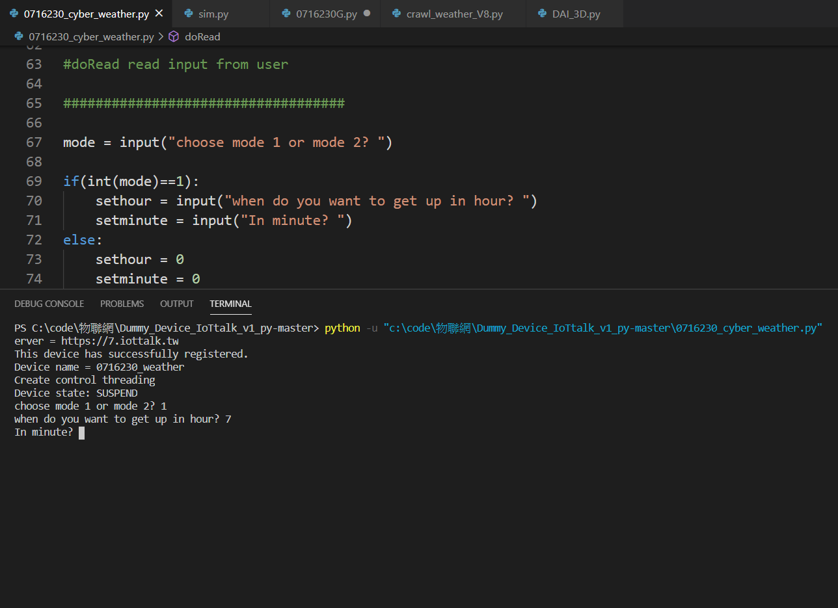

取消鬧鐘的數學題

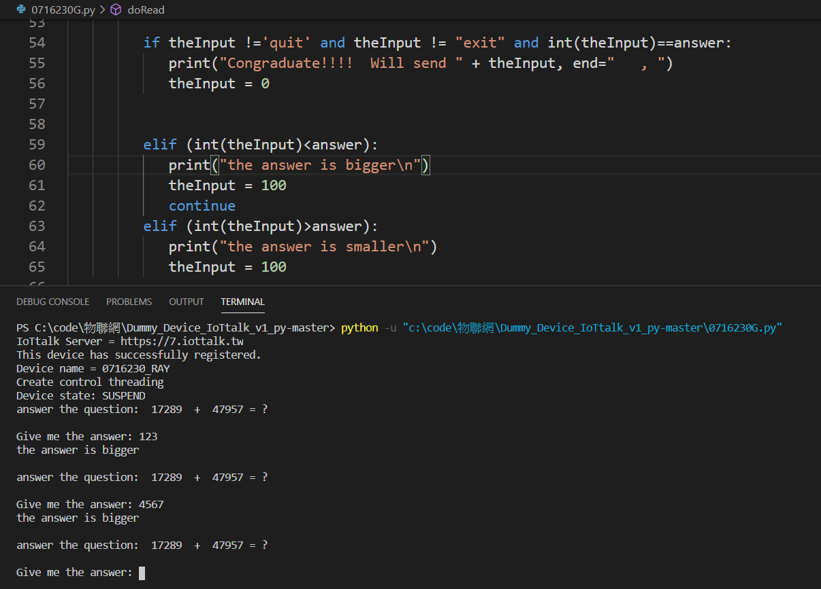

後來我們想既然做出了一個鬧鐘，表示會把鬧鐘放在床的旁邊。那放在床邊就可以順便讓他記錄睡覺所產生的聲音，也就是記錄使用者是否在打鼾。 所以接下來我們試著去做了一個鼾聲監測器。

而後也對於鼾聲監測器做了一些相應的調整與優化，例如說打鼾聲40db以下的鼾聲我們認為太過輕微所以我們只記錄超過40分貝的鼾聲，以及持續時間太短的鼾聲我們也會忽略不記等等細微的調整與優化。

鼾聲監測器成果:

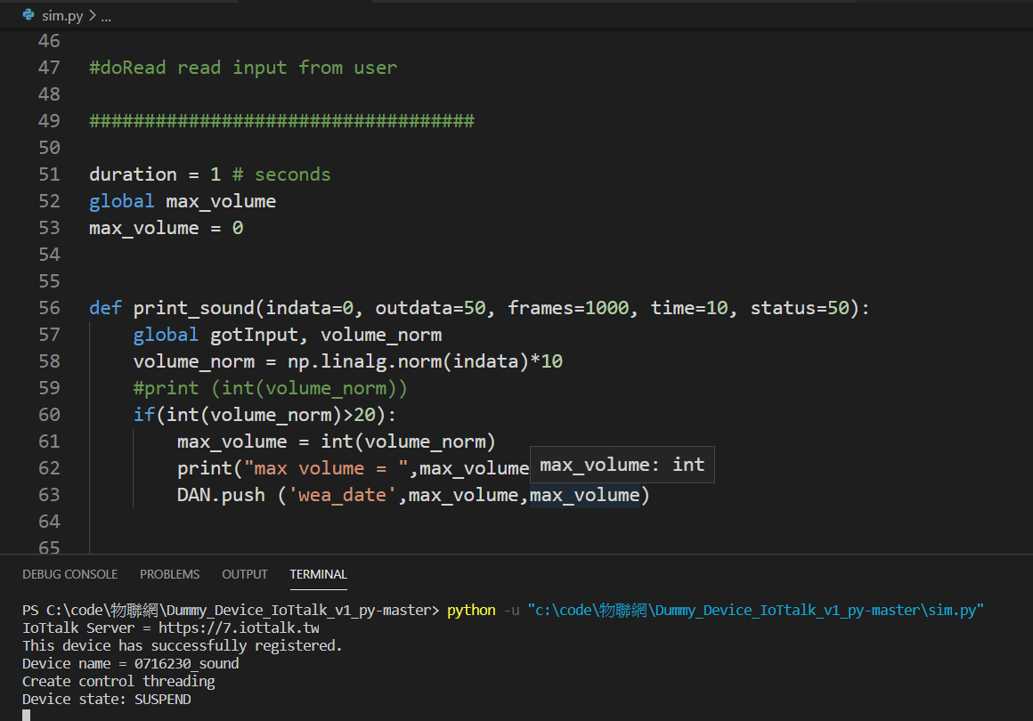



而既然我們已經監測鼾聲，那是不是可以把鼾聲記錄下之後，把它放入dashboard中。同時也把天氣資訊記錄下來也放入dashboard中並去分析他們兩者的相關性，由此可得知溫度高低，溼度等會如何影響你睡眠的品質。

Dashboard 成果:

由於學校高低鋪的關係，我無法將裝置直接放在我床旁邊，因此我便取消40分貝以上的聲音才收錄以利觀測。

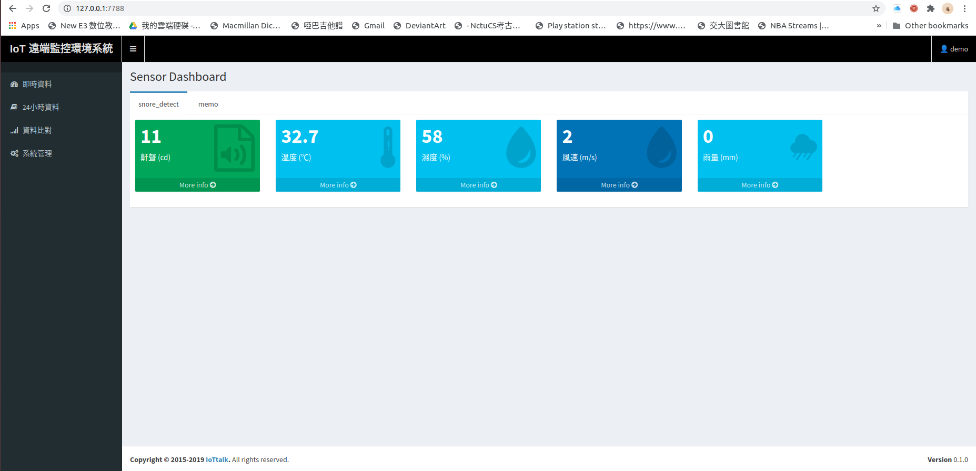

從數據可看出受試者當天晚上並無打呼

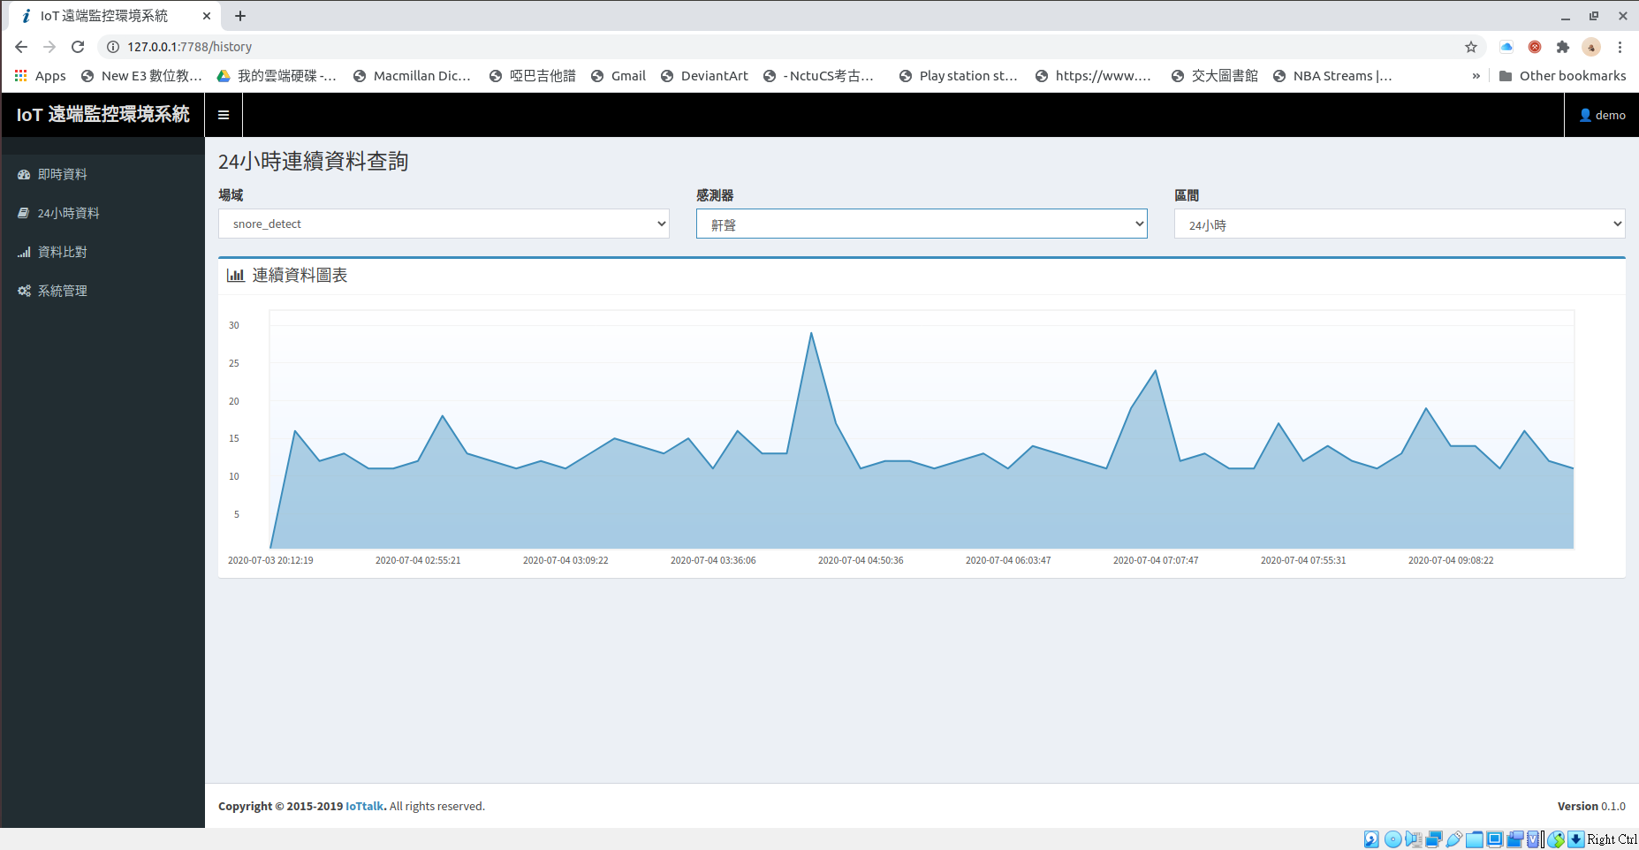

其他天氣資訊

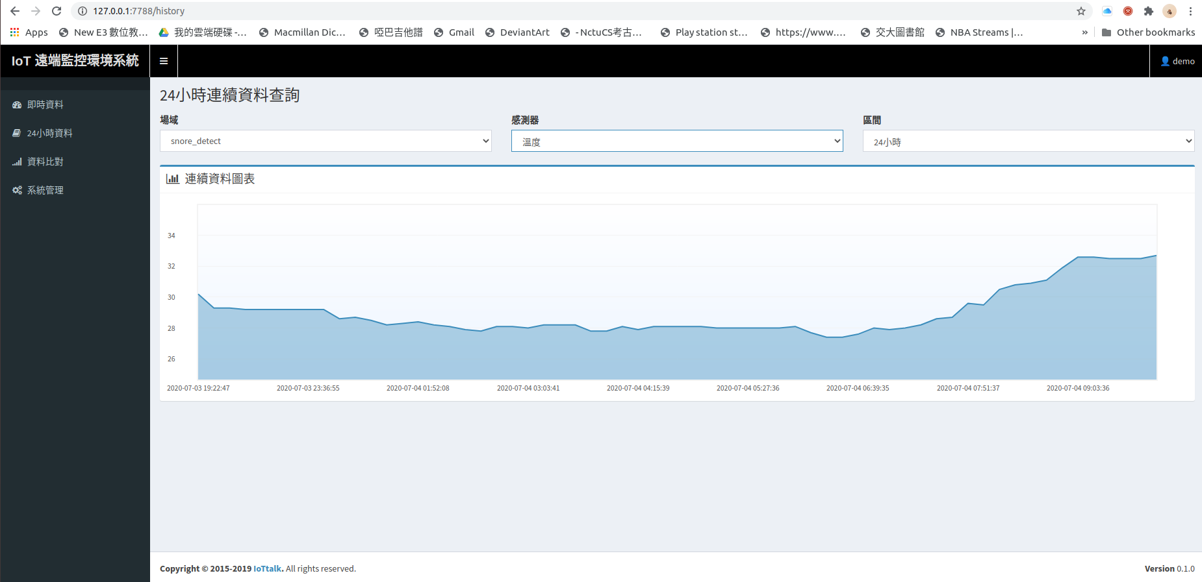

截圖:

[電路儀器設備]

我們這次專題在硬體上的部分較少，主要就是鬧鐘的地方我們使用了蜂鳴器以及nodemcu。

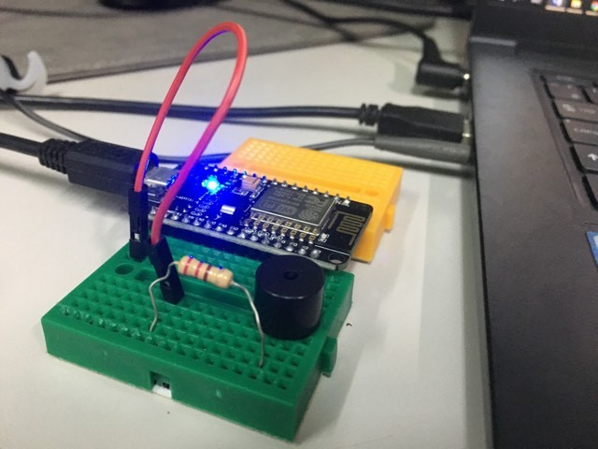

Iottalk 截圖

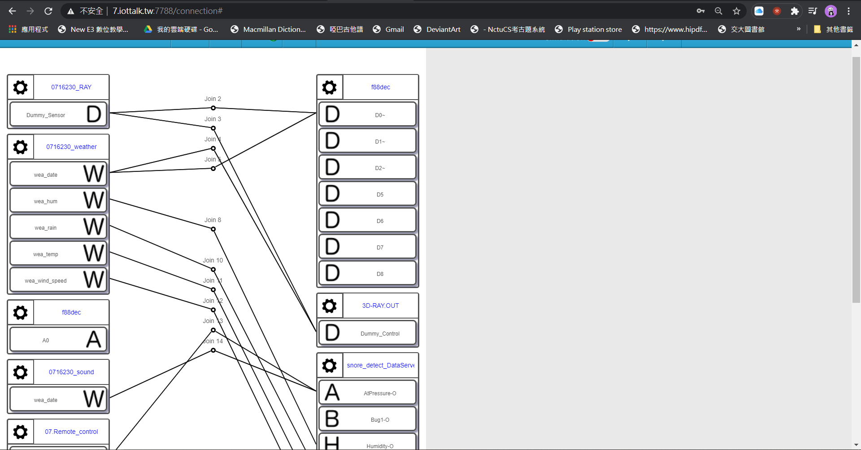

程式運行截圖

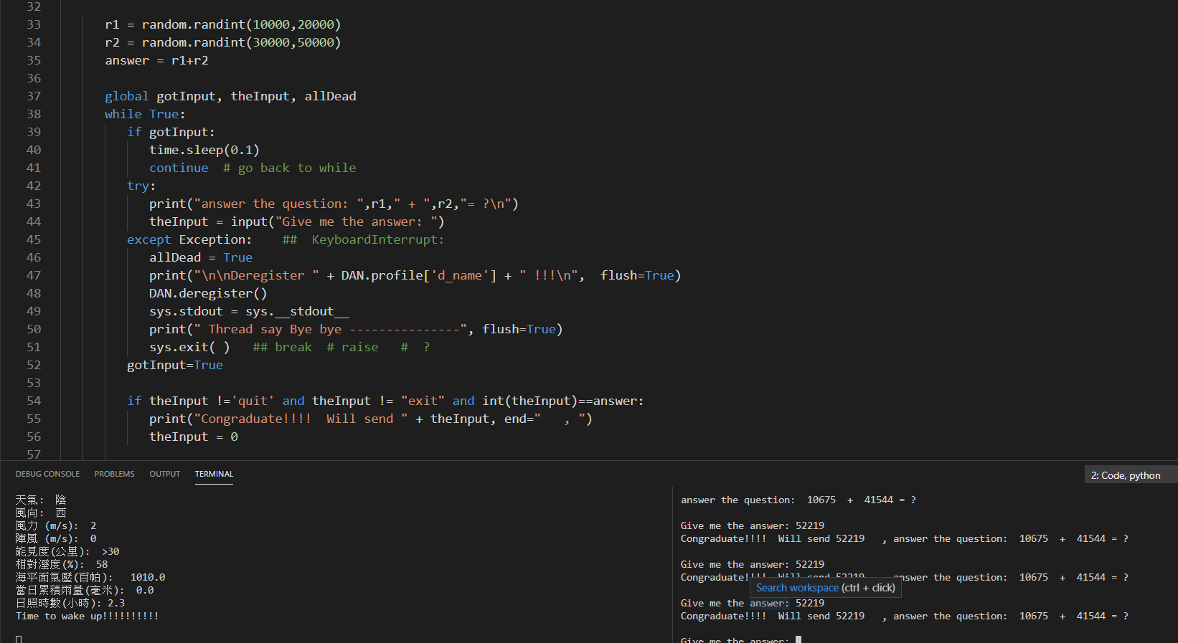

討論與結論:

這次的成果我們都覺得還不錯，感覺我們的專題所呈現的功能已經達到市面基本睡眠app的功能。但同時我們也發覺到一些部分是還能夠再去做優化。最大的部分就是使用者介面了，畢竟我們都還大二，還沒有學過架網站或做使用者介面之類相關的知識，所以在這方面的能力我們也相對較為缺乏，導致使用者用的時候可能要經過一段時間的學習過程才能順利使用。而使用介面操作難易度對於一個商品是一個很重要的問題，舉例來說apple的商品操作就很直覺，所以更容易吸引到顧客購買。畢竟消費者(非技術人員)對於操作都是希望越直觀越好，所以這一個部分也是我們需要多加改進的地方。但總體上對於成果大家都很滿意。